ПРАЙС-ЛИСТ DJIGITFITNESS на спортивное "железо" и аксессуары DJIGITFITNESS (уточняйте скидки) Эл/п - Fns95@mail.ru тел. 8929 890 32 22 Вотсап/Вб и 8929 887 47 36
125362, г. Москва,
ул. Свободы, д. 35, стр.5, оф.20
Тел.: 8 929 887 47 36
№ | Наименование товара | Изображение | Ед. изм. | Цена розница
Олимпийские грифы
1 | CRS-20-1 Гриф олимпийский для КроссФит, 2200мм., стакан на 5-и игольчатых подшипниках, покрытие - усиленный хром, нагрузка до 1500lb (680 кг.), расчитан на броски с высоты. | 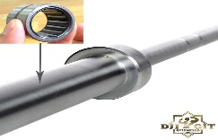 | шт | 25 000,00 ₽
2 | BC102-450 Гриф олимпийский тренировочный, 2200мм., стакан на игольчатых подшипниках, покрытие - светлый цинк, нагрузка до 1000lb (450 кг.), в комплекте с пружинными замками. | 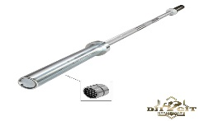 | шт | 12 500,00 ₽
3 | BC102-600 Гриф олимпийский тренировочный, 2200мм., стакан на игольчатых подшипниках, покрытие - светлый цинк, нагрузка до 1500lb (680 кг.), в комплекте с пружинными замками. | 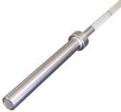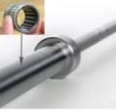 | шт | 15 000,00 ₽
4 | BC103-250 Гриф олимпийский тренировочный, 2200мм., стакан на медных втулках, покрытие - хром, нагрузка до 500lb (250 кг.), в комплекте с пружинными замками. | 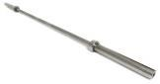 | шт | 10 000,00 ₽
5 | BC103-300 Гриф олимпийский тренировочный, 2200мм., стакан на медных втулках, покрытие - хром, нагрузка до 700lb (300 кг.), в комплекте с пружинными замками. |  | шт | 10 500,00 ₽
6 | BC103-450 Гриф олимпийский тренировочный, 2200мм., стакан на медных втулках, покрытие - хром, нагрузка до 1000lb (450 кг.), в комплекте с пружинными замками. |  | шт | 11 500,00 ₽
7 | BC105 Гриф олимпийский тренировочный, 1530мм., стакан на медных втулках, покрытие - хром, нагрузка до 500lb (250 кг.), в комплекте с пружинными замками. | 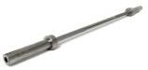 | шт | 7 500,00 ₽
8 | BC108 Гриф олимпийский тренировочный, W-образный (сильноизогнутый), 1200мм., стакан на медных втулках, покрытие - хром, нагрузка до 440lb (200 кг.), в комплекте с пружинными замками. | 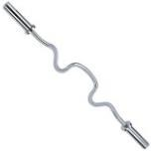 | шт | 6 000,00 ₽
9 | BC110 Гриф олимпийский тренировочный, EZ-образный (слабоизогнутый), 1200мм.,стакан на медных втулках, покрытие - хром, нагрузка до 440lb (200 кг.), в комплекте с пружинными замками. | 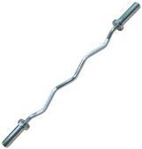 | шт | 5 700,00 ₽
10 | BC202 Гриф олимпийский тренировочный, параллельный хват, стакан на медных втулках, покрытие - хром, нагрузка до 440lb (200 кг.), в комплекте с пружинными замками. | 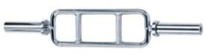 | шт | 7 500,00 ₽
11 | BC132 Замок пружинный для олимпийских грифов с гладким стаканом, покрытие - хром. | 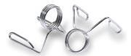 | пара | 370,00 ₽
12 | BC136 Замок "винтовой" для олимпийских грифов с гладким стаканом, покрытие - хром. | 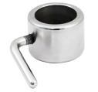 | пара | 900,00 ₽
13 | BC143 Замок для олимпийских грифов с гладким стаканом, LOCK-JAW, быстросъемный, черный пластик. | 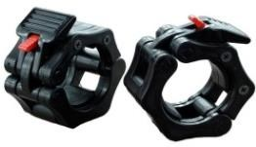 | пара | 1 300,00 ₽
14 | FA134 Мягкая накладка на гриф, нейлон, диаметр 80мм. | 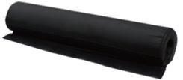 | шт | 650,00 ₽

№ | Наименование товара | Изображение | Ед. изм. | Цена розница
Олимпийские диски
14 | DJIGIT X-Line WP012PU Диск олимпийский, уретановый, с 4-мя хватами, цвет черный с желтыми полосами, номинал веса - 1,25кг. | 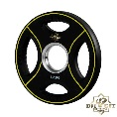 | шт | 525,00 ₽
15 | DJIGIT X-Line WP012PU Диск олимпийский, уретановый, с 4-мя хватами, цвет черный с синими полосами, номинал веса - 2,5кг. | 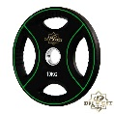 | шт | 1 050,00 ₽
16 | DJIGIT X-Line WP012PU Диск олимпийский, уретановый, с 4-мя хватами, цвет черный с красными полосами, номинал веса - 5кг. | 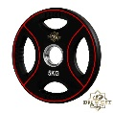 | шт | 2 100,00 ₽
17 | DJIGIT X-Line WP012PU Диск олимпийский, уретановый, с 4-мя хватами, цвет черный с зелеными полосами, номинал веса - 10кг. | 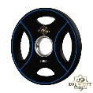 | шт | 4 200,00 ₽
18 | DJIGIT X-Line WP012PU Диск олимпийский, уретановый, с 4-мя хватами, цвет черный с желтыми полосами, номинал веса - 15кг. | 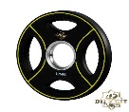 | шт | 6 300,00 ₽
19 | DJIGIT X-Line WP012PU Диск олимпийский, уретановый, с 4-мя хватами, цвет черный с синими полосами, номинал веса - 20кг. | 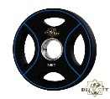 | шт | 8 400,00 ₽
20 | DJIGIT X-Line WP012PU Диск олимпийский, уретановый, с 4-мя хватами, цвет черный с красными полосами, номинал веса - 25кг. | 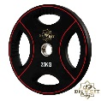 | шт | 10 500,00 ₽
21 | HAMMER STRENGTH WP074B Диск олимпийский, обрезиненный, цвет черный, номинал веса - 1,25кг. | 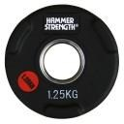 | шт | 375,00 ₽
22 | HAMMER STRENGTH WP074B Диск олимпийский, обрезиненный, цвет черный, номинал веса - 2,5кг. | 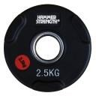 | шт | 750,00 ₽
23 | HAMMER STRENGTH WP074B Диск олимпийский, обрезиненный, с 3-мя хватами, цвет черный, номинал веса - 5кг. | 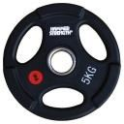 | шт | 1 500,00 ₽
24 | HAMMER STRENGTH WP074B Диск олимпийский, обрезиненный, с 3-мя хватами, цвет черный, номинал веса - 10кг. | 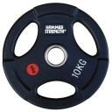 | шт | 3000,00 ₽
25 | HAMMER STRENGTH WP074B Диск олимпийский, обрезиненный, с 3-мя хватами, цвет черный, номинал веса - 15кг. | 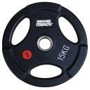 | шт | 4 500,00 ₽
26 | HAMMER STRENGTH WP074B Диск олимпийский, обрезиненный, с 3-мя хватами, цвет черный, номинал веса - 20кг. | 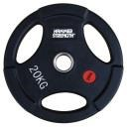 | шт | 6000,00 ₽
27 | HAMMER STRENGTH WP074B Диск олимпийский, обрезиненный, с 3-мя хватами, цвет черный, номинал веса - 25кг. | 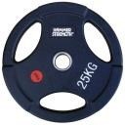 | шт | 7 500,00 ₽
28 | HAMMER STRENGTH WP074 Диск олимпийский, цветной, обрезиненный, цвет желтый, номинал веса - 1,25кг. | 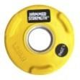 | шт | 375,00 ₽
29 | HAMMER STRENGTH WP074 Диск олимпийский, цветной, обрезиненный, цвет синий, номинал веса - 2,5кг. | 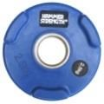 | шт | 750,00 ₽
30 | HAMMER STRENGTH WP074 Диск олимпийский, цветной, обрезиненный, с 3-мя хватами, цвет красный, номинал веса - 5кг. | 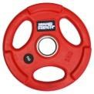 | шт | 1 500,00 ₽
31 | HAMMER STRENGTH WP074 Диск олимпийский, цветной, обрезиненный, с 3-мя хватами, цвет зеленый, номинал веса - 10кг. | 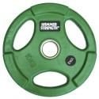 | шт | 3000,00 ₽

32 | HAMMER STRENGTH WP074 Диск олимпийский, цветной, обрезиненный, с 3-мя хватами, цвет желтый, номинал веса - 15кг. | 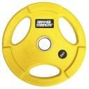 | шт | 4 500,00 ₽
33 | HAMMER STRENGTH WP074 Диск олимпийский, цветной, обрезиненный, с 3-мя хватами, цвет синий, номинал веса - 20кг. | 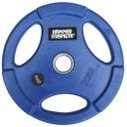 | шт | 6000,00 ₽
34 | HAMMER STRENGTH WP074 Диск олимпийский, цветной, обрезиненный, с 3-мя хватами, цвет красный, номинал веса - 25кг. | 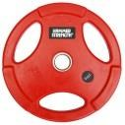 | шт | 7 500,00 ₽
№ | Наименование товара | Изображение | Ед. изм. | Цена розница
Профессиональные гантели, гири
35 | DJIGIT DB124 Гантель круглая, хромированная, анатомическая ручка, номинал веса - 1кг. | 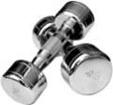 | шт | 350,00 ₽
36 | DJIGIT DB124 Гантель круглая, хромированная, анатомическая ручка, номинал веса - 2кг. |  | шт | 700,00 ₽
37 | DJIGIT DB124 Гантель круглая, хромированная, анатомическая ручка, номинал веса - 3кг. |  | шт | 1 050,00 ₽
38 | DJIGIT DB124 Гантель круглая, хромированная, анатомическая ручка, номинал веса - 4кг. |  | шт | 1 400,00 ₽
39 | DJIGIT DB124 Гантель круглая, хромированная, анатомическая ручка, номинал веса - 5кг. |  | шт | 1 750,00 ₽
40 | DJIGIT DB124 Гантель круглая, хромированная, анатомическая ручка, номинал веса - 6кг. |  | шт | 2 100,00 ₽
41 | DJIGIT DB124 Гантель круглая, хромированная, анатомическая ручка, номинал веса - 7кг. |  | шт | 2 450,00 ₽
42 | DJIGIT DB124 Гантель круглая, хромированная, анатомическая ручка, номинал веса - 8кг. |  | шт | 2 800,00 ₽
43 | DJIGIT DB124 Гантель круглая, хромированная, анатомическая ручка, номинал веса - 9кг. |  | шт | 3 150,00 ₽
44 | DJIGIT DB124 Гантель круглая, хромированная, анатомическая ручка, номинал веса - 10кг. |  | шт | 3 500,00 ₽
45 | DJIGIT DB139 Гантель обрезиненная, гексагональная, анатомическая хромированная ручка, номинал веса - 1кг. | 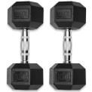 | шт | 300,00 ₽
46 | DJIGIT DB139 Гантель обрезиненная, гексагональная, анатомическая хромированная ручка, номинал веса - 2кг. |  | шт | 600,00 ₽
47 | DJIGIT DB139 Гантель обрезиненная, гексагональная, анатомическая хромированная ручка, номинал веса - 3кг. |  | шт | 900,00 ₽
48 | DJIGIT DB139 Гантель обрезиненная, гексагональная, анатомическая хромированная ручка, номинал весаа - 4кг. |  | шт | 1 200,00 ₽
49 | DJIGIT DB139 Гантель обрезиненная, гексагональная, анатомическая хромированная ручка, номинал веса - 5кг. |  | шт | 1 500,00 ₽
50 | DJIGIT DB139 Гантель обрезиненная, гексагональная, анатомическая хромированная ручка, номинал веса - 6кг. |  | шт | 1 800,00 ₽

51 | DJIGIT DB139 Гантель обрезиненная, гексагональная, анатомическая хромированная ручка, номинал веса - 7кг. |  | шт | 2 100,00 ₽
52 | DJIGIT DB139 Гантель обрезиненная, гексагональная, анатомическая хромированная ручка, номинал веса - 8кг. |  | шт | 2 400,00 ₽
53 | DJIGIT DB139 Гантель обрезиненная, гексагональная, анатомическая хромированная ручка, номинал веса - 9кг. |  | шт | 2 700,00 ₽
54 | DJIGIT DB139 Гантель обрезиненная, гексагональная, анатомическая хромированная ручка, номинал веса - 10кг. |  | шт | 3000,00 ₽
55 | DJIGIT DB139 Гантель обрезиненная, гексагональная, анатомическая хромированная ручка, номинал веса - 12,5кг. |  | шт | 3 750,00 ₽
56 | DJIGIT DB139 Гантель обрезиненная, гексагональная, анатомическая хромированная ручка, номинал веса - 15кг. |  | шт | 4 500,00 ₽
57 | DJIGIT DB139 Гантель обрезиненная, гексагональная, анатомическая хромированная ручка, номинал веса - 17,5кг. |  | шт | 5 250,00 ₽
58 | DJIGIT DB139 Гантель обрезиненная, гексагональная, анатомическая хромированная ручка, номинал веса - 20кг. |  | шт | 6000,00 ₽
59 | DJIGIT DB139 Гантель обрезиненная, гексагональная, анатомическая хромированная ручка, номинал веса - 22,5кг. |  | шт | 6 750,00 ₽
60 | DJIGIT DB139 Гантель обрезиненная, гексагональная, анатомическая хромированная ручка, номинал веса - 25кг. |  | шт | 7 500,00 ₽
61 | DJIGIT DB139 Гантель обрезиненная, гексагональная, анатомическая хромированная ручка, номинал веса - 27,5кг. |  | шт | 8 450,00 ₽
62 | DJIGIT DB139 Гантель обрезиненная, гексагональная, анатомическая хромированная ручка, номинал веса - 30кг. |  | шт | 9 150,00 ₽
63 | DJIGIT DB139 Гантель обрезиненная, гексагональная, анатомическая хромированная ручка, номинал веса - 32,5кг. |  | шт | 9 850,00 ₽
64 | DJIGIT DB139 Гантель обрезиненная, гексагональная, анатомическая хромированная ручка, номинал веса - 35кг. |  | шт | 10 550,00 ₽
65 | DJIGIT DB139 Гантель обрезиненная, гексагональная, анатомическая хромированная ручка, номинал веса - 37,5кг. |  | шт | 11 250,00 ₽
66 | DJIGIT DB139 Гантель обрезиненная, гексагональная, анатомическая хромированная ручка, номинал веса - 40кг. |  | шт | 12 000,00 ₽
67 | DJIGIT DB139 Гантель обрезиненная, гексагональная, анатомическая хромированная ручка, номинал веса - 42,5кг. |  | шт | 12 750,00 ₽
68 | DJIGIT DB139 Гантель обрезиненная, гексагональная, анатомическая хромированная ручка, номинал веса - 45кг. |  | шт | 13 500,00 ₽
69 | DJIGIT DB139 Гантель обрезиненная, гексагональная, анатомическая хромированная ручка, номинал веса - 47,5кг. |  | шт | 14 250,00 ₽
70 | DJIGIT DB139 Гантель обрезиненная, гексагональная, анатомическая хромированная ручка, номинал веса - 50кг. |  | шт | 15 000,00 ₽

71 | DJIGIT DB139 Гантель обрезиненная, гексагональная, анатомическая хромированная ручка, номинал веса - 55кг. |  | шт | 16 500,00 ₽
72 | DJIGIT DB139 Гантель обрезиненная, гексагональная, анатомическая хромированная ручка, номинал веса - 60кг. |  | шт | 18 000,00 ₽
73 | HAMMER STRENGTH DB145А Гантель круглая, обрезиненная, анатомическая хромированная ручка, номинал веса - 2кг. | 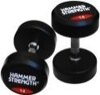 | шт | 800,00 ₽
74 | HAMMER STRENGTH DB145А Гантель круглая, обрезиненная, анатомическая хромированная ручка, номинал веса - 4кг. |  | шт | 1 600,00 ₽
75 | HAMMER STRENGTH DB145А Гантель круглая, обрезиненная, анатомическая хромированная ручка, номинал веса - 6кг. |  | шт | 2 400,00 ₽
76 | HAMMER STRENGTH DB145А Гантель круглая, обрезиненная, анатомическая хромированная ручка, номинал веса - 8кг. |  | шт | 3 200,00 ₽
77 | HAMMER STRENGTH DB145А Гантель круглая, обрезиненная, анатомическая хромированная ручка, номинал веса - 10кг. |  | шт | 4 000,00 ₽
78 | HAMMER STRENGTH DB145А Гантель круглая, обрезиненная, анатомическая хромированная ручка, номинал веса - 12кг. |  | шт | 4 800,00 ₽
79 | HAMMER STRENGTH DB145А Гантель круглая, обрезиненная, анатомическая хромированная ручка, номинал веса - 14кг. |  | шт | 5 600,00 ₽
80 | HAMMER STRENGTH DB145А Гантель круглая, обрезиненная, анатомическая хромированная ручка, номинал веса - 16кг. |  | шт | 6 400,00 ₽
81 | HAMMER STRENGTH DB145А Гантель круглая, обрезиненная, анатомическая хромированная ручка, номинал веса - 18кг. |  | шт | 7 200,00 ₽
82 | HAMMER STRENGTH DB145А Гантель круглая, обрезиненная, анатомическая хромированная ручка, номинал веса - 20кг. |  | шт | 8 000,00 ₽
83 | HAMMER STRENGTH DB145А Гантель круглая, обрезиненная, анатомическая хромированная ручка, номинал веса - 22кг. |  | шт | 8 800,00 ₽
84 | HAMMER STRENGTH DB145А Гантель круглая, обрезиненная, анатомическая хромированная ручка, номинал веса - 24кг. |  | шт | 9 600,00 ₽
85 | HAMMER STRENGTH DB145А Гантель круглая, обрезиненная, анатомическая хромированная ручка, номинал веса - 26кг. |  | шт | 10 400,00 ₽
86 | HAMMER STRENGTH DB145А Гантель круглая, обрезиненная, анатомическая хромированная ручка, номинал веса - 28кг. |  | шт | 11 200,00 ₽
87 | HAMMER STRENGTH DB145А Гантель круглая, обрезиненная, анатомическая хромированная ручка, номинал веса - 30кг. |  | шт | 12 000,00 ₽
88 | HAMMER STRENGTH DB145А Гантель круглая, обрезиненная, анатомическая хромированная ручка, номинал веса - 32кг. |  | шт | 12 800,00 ₽
89 | HAMMER STRENGTH DB145А Гантель круглая, обрезиненная, анатомическая хромированная ручка, номинал веса - 34кг. |  | шт | 13 600,00 ₽
90 | HAMMER STRENGTH DB145А Гантель круглая, обрезиненная, анатомическая хромированная ручка, номинал веса - 36кг. |  | шт | 14 400,00 ₽

91 | HAMMER STRENGTH DB145А Гантель круглая, обрезиненная, анатомическая хромированная ручка, номинал веса - 38кг. |  | шт | 15 200,00 ₽
92 | HAMMER STRENGTH DB145А Гантель круглая, обрезиненная, анатомическая хромированная ручка, номинал веса - 40кг. |  | шт | 16 000,00 ₽
93 | DJIGIT DB145В Гантель круглая, обрезиненная, анатомическая хромированная ручка, номинал веса - 2,5кг. | 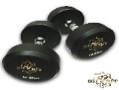 | шт | 1000,00 ₽
94 | DJIGIT DB145В Гантель круглая, обрезиненная, анатомическая хромированная ручка, номинал веса - 5кг. | 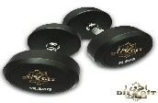 | шт | 2000,00 ₽
95 | DJIGIT DB145В Гантель круглая, обрезиненная, анатомическая хромированная ручка, номинал веса - 7,5кг. | 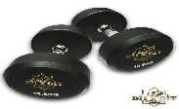 | шт | 3000,00 ₽
96 | DJIGIT DB145В Гантель круглая, обрезиненная, анатомическая хромированная ручка, номинал веса - 10кг. |  | шт | 4000,00 ₽
97 | DJIGIT DB145В Гантель круглая, обрезиненная, анатомическая хромированная ручка, номинал веса - 12,5кг. | 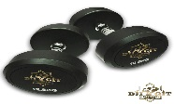 | шт | 5000,00 ₽
98 | DJIGIT DB145В Гантель круглая, обрезиненная, анатомическая хромированная ручка, номинал веса - 15кг. | 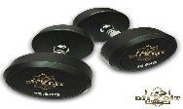 | шт | 6000,00 ₽
99 | DJIGIT DB145В Гантель круглая, обрезиненная, анатомическая хромированная ручка, номинал веса - 17,5кг. |  | шт | 7000,00 ₽
100 | DJIGIT DB145В Гантель круглая, обрезиненная, анатомическая хромированная ручка, номинал веса - 20кг. |  | шт | 8000,00 ₽
101 | DJIGIT DB145В Гантель круглая, обрезиненная, анатомическая хромированная ручка, номинал веса - 22,5кг. | 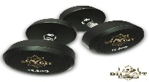 | шт | 9000,00 ₽
102 | DJIGIT DB145В Гантель круглая, обрезиненная, анатомическая хромированная ручка, номинал веса - 25кг. | 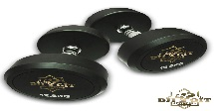 | шт | 1000,00 ₽
103 | DJIGIT DB145В Гантель круглая, обрезиненная, анатомическая хромированная ручка, номинал веса - 27,5кг. | 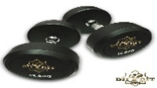 | шт | 11 000,00 ₽
104 | DJIGIT DB145В Гантель круглая, обрезиненная, анатомическая хромированная ручка, номинал веса - 30кг. | 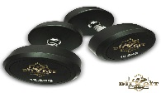 | шт | 12 000,00 ₽
105 | DJIGIT DB145В Гантель круглая, обрезиненная, анатомическая хромированная ручка, номинал веса - 32,5кг. |  | шт | 13 000,00 ₽
106 | DJIGIT DB145В Гантель круглая, обрезиненная, анатомическая хромированная ручка, номинал веса - 35кг. |  | шт | 14 000,00 ₽
107 | DJIGIT DB145В Гантель круглая, обрезиненная, анатомическая хромированная ручка, номинал веса - 37,5кг. | 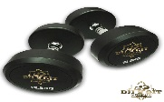 | шт | 15 000,00 ₽
108 | DJIGIT DB145В Гантель круглая, обрезиненная, анатомическая хромированная ручка, номинал веса - 40кг. |  | шт | 16 000,00 ₽
109 | DJIGIT DB145В Гантель круглая, обрезиненная, анатомическая хромированная ручка, номинал веса - 42,5кг. | 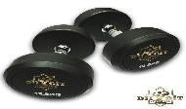 | шт | 17 000,00 ₽
110 | DJIGIT DB145В Гантель круглая, обрезиненная, анатомическая хромированная ручка, номинал веса - 45кг. |  | шт | 18 000,00 ₽

111 | DJIGIT DB145В Гантель круглая, обрезиненная, анатомическая хромированная ручка, номинал веса - 47,5кг. |  | шт | 19 000,00 ₽
112 | DJIGIT DB145В Гантель круглая, обрезиненная, анатомическая хромированная ручка, номинал веса - 50кг. |  | шт | 20 000,00 ₽
113 | DJIGIT DB145В Гантель круглая, обрезиненная, анатомическая хромированная ручка, номинал веса - 55кг. | 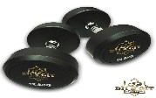 | шт | 22 000,00 ₽
114 | DJIGIT DB145В Гантель круглая, обрезиненная, анатомическая хромированная ручка, номинал веса - 60кг. | 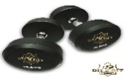 | шт | 24 000,00 ₽
№ | Наименование товара | Изображение | Ед. изм. | Цена розница
Блочные ручки и аксессуары
115 | MB103 Ручка блочная, параллельный хват, узкая, для горизонтальной тяги, покрытие - хром. | 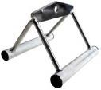 | шт | 1000,00 ₽
116 | SS102 Ручка блочная, одиночная, мягкая, закрытый хват, для кроссовера, нейлон + пластик. | 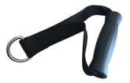 | шт | 250,00 ₽
117 | MB108 Ручка блочная, одиночная, закрытый хват, для кроссовера, покрытие - хром. | 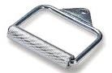 | шт | 850,00 ₽
118 | MB111 Ручка блочная, трехугольная, бицепс / трицепс, покрытие - хром + обрезиненный хват. | 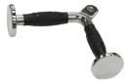 | шт | 1 250,00 ₽
119 | MB116 Ручка блочная, трехугольная, бицепс / трицепс, с вращающейся серьгой, покрытие - хром. | 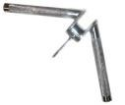 | шт | 1 800,00 ₽
120 | MB119 Ручка блочная, комбинированная, с вращающейся серьгой, покрытие - хром + обрезиненный хват. | 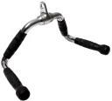 | шт | 2 650,00 ₽
121 | MB122 Ручка блочная, для мышц спины, с вращающейся серьгой, для вертикальной тяги, покрытие - хром. | 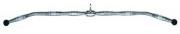 | шт | 3 850,00 ₽
122 | MB123 Ручка блочная, бицепс / трицепс, EZ-образная, с вращающейся серьгой, покрытие - хром. | 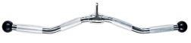 | шт | 2 550,00 ₽
123 | MB125 Ручка блочная, бицепс / трицепс, прямая, с вращающейся серьгой, покрытие - хром + обрезиненный хват. | 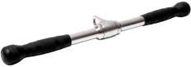 | шт | 1 800,00 ₽
124 | MB128 Ручка блочная, параллельный хват, широкая, для тяги сверху, покрытие - хром. | 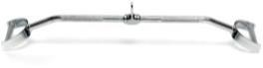 | шт | 2 900,00 ₽
125 | MB132 Ручка блочная, бицепс / трицепс, "канат", двойной. | 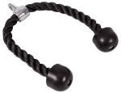 | шт | 900,00 ₽
126 | MB135 Ручка блочная, бицепс / трицепс, "канат", одинарный. | 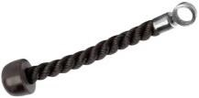 | шт | 850,00 ₽
127 | SS106 Ручка блочная, одиночная, мягкая, лямка для ног, нейлон + искуственный мех. | 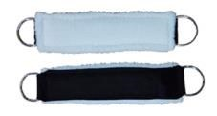 | шт | 500,00 ₽
№ | Наименование товара | Изображение | Ед. изм. | Цена розница
Гантельные стойки
128 | DJIGIT DR108 Стойка гантельная "елочка", для хромированных гантелей, на 10 пар.  Размеры в сборе: 740х620х1280мм., вес: 16,3кг. , размеры в упаковке: 1250х205х125мм. Вес в упаковке: 17,3кг. | 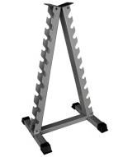 | шт | 12 500,00 ₽

129 | DJIGIT DR137 Стойка гантельная вертикальная, на 10 пар. Размер в сборе: 930х530х1350мм. Вес: 32кг.  Цвет рамы: черный.  Размер в упаковке: (BOX1) 1530х310х30мм. (BOX2) 870х560х140мм.  Вес в упаковке: 34кг.  Предназначена для хранения хромированных или гексагональных гантелей | 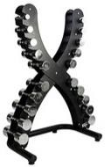 | шт | 27 500,00 ₽
130 | DJIGIT DR138 Стойка гантельная вертикальная, на 10 пар. Размер в сборе: 980х560х1360мм. Вес: 33кг.  Цвет рамы: черный  Размер в упаковке: (BOX1) 1030х600х150мм. (BOX2) 1380х260х240мм.  Вес в упаковке: 36кг.  Предназначена для хранения хромированных или гексагональных гантелей | 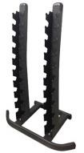 | шт | 24 000,00 ₽
131 | DJIGIT DR121 Стойка гантельная, двух ярусная, с ячейками для круглых гантелей, на 10 пар. Размеры в сборе: 2810х625х900мм., вес: 92кг., размеры в упаковке: 1320х285х335мм. + 945х715х565мм. Вес в упаковке: 96,5кг. | 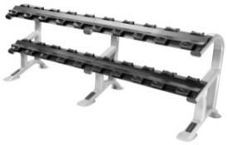 | шт | 47 000,00 ₽
132 | DJIGIT DR121 Стойка гантельная, двух ярусная, с ячейками для круглых гантелей, на 10 пар. Размеры в сборе: 2810х625х900мм., вес: 92кг., размеры в упаковке: 1320х285х335мм. + 945х715х565мм. Вес в упаковке: 96,5кг. | 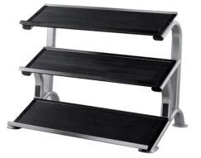 | шт | 40 000,00 ₽
133 | DJIGIT OPR Стойка для хранения олимпийских дисков,  Размер в сборе: 750х750х1200мм.  Вес: 33кг.  Цвет рамы: черный  Органайзеров для хранения: 9шт. | 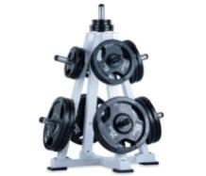 | шт | 40 000,00 ₽
134 | DJIGIT BR103 Стойка для олимпийских грифов,  Размер в сборе: 850х580х260мм.  Вес: 17кг.  Цвет рамы: серебристо-серый Размер в упаковке: 880х610х30мм.  Вес в упаковке: 19кг.  Предназначена для хранения Олимпийских грифов - на 10шт. | 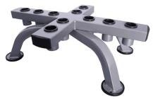 | шт | 13 500,00 ₽
№ | Наименование товара | Изображение | Ед. изм. | Цена розница
Аэробика и аксессуары
135 | DJIGIT SS110 Мягкая лямка на голову, для тренировки мышц шеи, нейлон + металлическая цепь. | 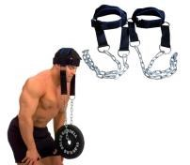 | шт | 1 600,00 ₽
136 | SL2009 Медицинбол, кожа, номинал веса 6кг. | 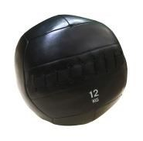 | шт | 5 450,00 ₽
137 | SL2009 Медицинбол, кожа, номинал веса 8кг. |  | шт | 5 650,00 ₽
138 | SL2009 Медицинбол, кожа, номинал веса 9кг. |  | шт | 5 750,00 ₽
139 | SL2009 Медицинбол, кожа, номинал веса 10кг. |  | шт | 5 900,00 ₽
140 | SL2009 Медицинбол, кожа, номинал веса 12кг. |  | шт | 6 150,00 ₽
141 | WW045 Утяжелитель, номинал веса 0,5кг. | 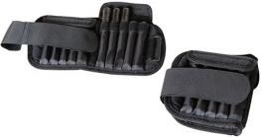 | шт | 800,00 ₽
142 | WW045 Утяжелитель, номинал веса 1кг. |  | шт | 1 100,00 ₽
143 | WW045 Утяжелитель, номинал веса 2кг. |  | шт | 1 600,00 ₽
144 | WW045 Утяжелитель, номинал веса 3кг. |  | шт | 2 100,00 ₽
145 | AT001 Армс тренер, кистевой тренажер для проработки предплечий | 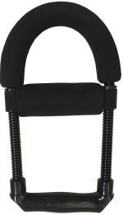 | шт | 450,00 ₽

